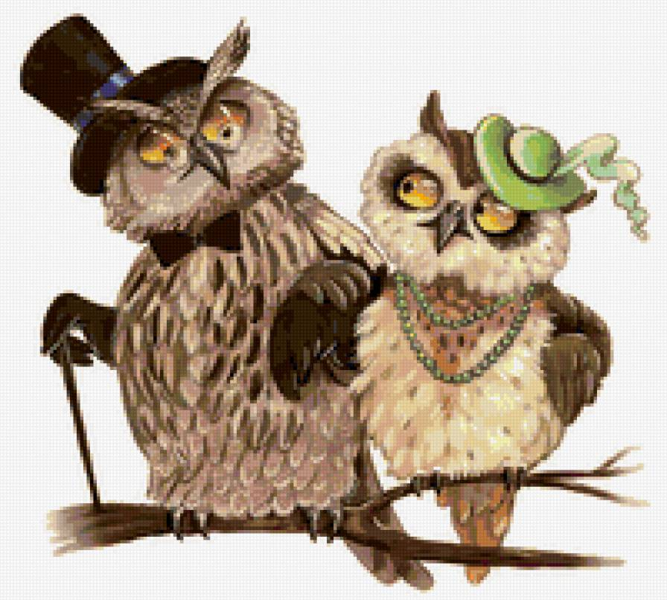
- СОВА – благородное, степенное создание, символ мудрости, эрудиции, чуткости
- СОВА помогает преуспеть в учебе. Тем, кто уже закончил учиться, помогает правильно и эффективно распорядиться своими знаниями
- СОВА – это не только символ мудрости, но и оберег для привлечения денег
- СОВА обещает пробуждение ваших скрытых способностей
- ПОЛЯРНАЯ СОВА несет в себе код долголетия

